Školní klub KOTVA při CMG a SOŠPg Brno

Přihláška na podzimní prázdniny s Kotvou Velký útěk 25. - 29. 10. 2023
Jméno a příjmení zájemce:
Adresa trvalého bydliště:
Zdravotní stav: dobrý* – problémový*:…………………………………………………………………….
Škola: | Třída:
Telefon zákonný zástupce: | Telefon zájemce:

Tímto podpisem potvrzuji,
- že se budu plně účastnit programu, který pedagogové s animátory připraví,
- že se ochotně zapojím do služeb týkajících se provozu akce – úklid, nádobí a další.
- že dřívější odjezd z akce je možný pouze ze zdravotních důvodů nebo při nerespektování pravidel, a to na vlastní náklady a bez možnosti vrácení zbytku peněz
- že v případě, že se odhlásím z akce později než týden před odjezdem, bude mi vrácen storno poplatek ve výši poloviny celkové ceny
- že si uvědomuji, že součástí programu jsou duchovně zaměřené aktivity, které jsou vedeny v římskokatolickém způsobu

V dne

----------------------------------------------------------------- -------------------------------------------------------------------
podpis zájemce podpis zákonného zástupce

*Nehodící se škrtněte

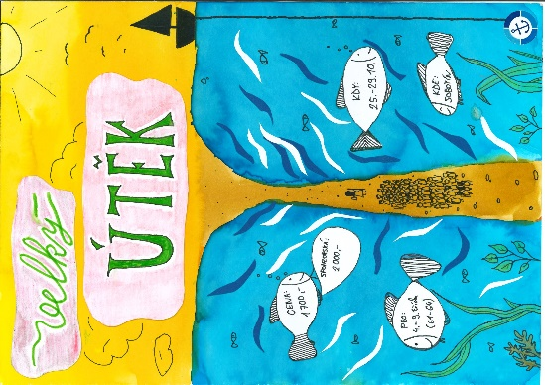
Milí zájemci,
jak už jste se dozvěděli, letos bude téma podzimních prázdnin Velký útěk. Chystá se totiž útěk ne jednoho člověka, ne jedné rodiny nebo města, ale celého národa z Egypta zpět do Kanánu. A právě vy máte možnost účastnit se přípravy i samotného útěku. Ale pozor! Počet míst je omezený, proto je určující datum a čas odevzdání přihlášky. Těšíme se na vás!

Místo: Fara Sobotín https://mapy.cz/zakladni?source=firm&id=2121267&ds=1&x=17.0931644&y=50.0085905&z=19
Rozpočet: cesta (i s autobusem) 400,-
Jídlo 600,-
ubytování 600,-
materiál a auto 100,-
Celkem 1700,- Kč, sponzorská cena 2000,- (kdyby někdo měl finanční potíže, klidně za námi zajděte a my si s tím poradíme)
Způsob úhrady: 6964370257/0100 a do poznámky napište název akce a jméno účastníka.
Sraz: ve středu 25.10.2023 v 16:45 na parkovišti mezi Teskem a hl. nádražím
Návrat: v neděli 29.10.2023 v 16:45 tamtéž
S sebou: spacák, věci na spaní, natahovací prostěradlo, osobní hygienu, dostatečné množství osobního prádla (trička, ponožky, spodní prádlo), teplé oblečení – mikinu či svetr, bundu, papuče na chalupu, boty a oblečení na sport venku, hudební nástroj atd.
Odpovědní pedagogové:
- vedoucí akce: Pepa Přehnal, tel. 733689464, email: prehnal@cmgp.cz
- duchovní a kuchař: o. Jarda Němec, tel. 603953727, email: nemec@cmgp.cz
- zdravotník: Pavel Egerle, tel. 775392940, email: paja.egerle@gmail.com
Doklady, potvrzení apod:
- Čestné prohlášení o bezinfekčnosti od rodičů
- Kartičku pojišťovny – okopírované
Důležité informace:
Prosíme, aby si děti nebraly s sebou žádnou drahou elektroniku. Mohla by se ztratit nebo poškodit. Program bude nabitý a děti se nudit opravdu nebudou. Také bychom rádi poprosili maminky nebo babičky o napečení trvanlivějších buchet na cestu. Ty od maminky jsou totiž vždycky nejlepší a zpříjemní nám to cestu.
Od dětí vybíráme mobilní telefony, děti mohou volat v době po večeři tzn. cca 18. - 19. hodinou.
Přihlaste se nejpozději do 18.10.2023
Těšíme se animátorský tým Hrášci

